KẾ HOẠCH DẠY HỌC
Môn học: TN-XH
Tên bài học: Các mùa trong năm (tiết 3) tiết: 62
I. Yêu cầu cần đạt.
1. Kiến thức kỹ năng :
- Nêu được tên của các mùa trong hai vùng địa lí khác nhau.
- Nêu được một số đặc điểm của các mùa trong năm.
2. Năng lực
- Năng lực chung:
- Năng lực giao tiếp, hợp tác: Trao đổi, thảo luận để thực hiện các nhiệm vụ học tập.
- Năng lực giải quyết vấn đề và sáng tạo: Sử dụng các kiến thức đã học ứng dụng vào thực tế, tìm tòi, phát hiện giải quyết các nhiệm vụ trong cuộc sống.
- Năng lực riêng:
- Nêu được tên của các mùa trong hai vùng địa lí khác nhau.
- Nêu được một số đặc điểm của các mùa trong năm.
3. Phẩm chất
- Thực hiện được việc lựa chọn trang phục phù hợp theo mùa.
II. Đồ dùng dạy học
1.Giáo viên: KHBD; Các hình trong SGK
2.Học sinh: SGK; Vở bài tập Tự nhiên và xã hội 2
III. Các hoạt động dạy học chủ yếu
Hoạt động của Giáo viên | Hoạt động của Học sinh
I. HOẠT ĐỘNG KHỞI ĐỘNG  - GV giới trực tiếp vào bài Các mùa trong năm (Tiết 4).  II. HOẠT ĐỘNG HÌNH THÀNH KIẾN THỨC  Hoạt động 5: Lựa chọn trang phục phù hợp theo mùa  - GV giao nhiệm vụ: Hãy chọn trang phục trong các hình trang 114 SGK phù họp với các mùa khác nhau.  - GV phát Phiếu học tập cho mỗi nhóm:  PHIẾU HỌC TẬP  Nhóm:……..  MÙA XUÂN MÙA HÈ MÙA THU MÙA ĐÔNG MÙA KHÔ MÙA MƯA  Hình số: Hình số: Hình số: Hình số: Hình số: Hình số:  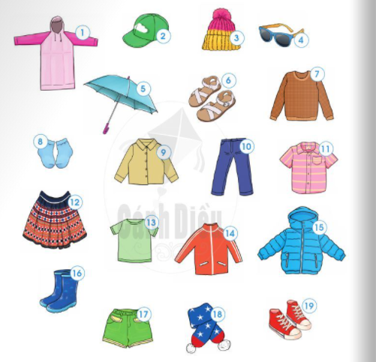  Bước 1: Làm việc nhóm 4  - GV hướng dẫn:  + Nhóm cử một bạn ghi chép, các bạn khác sau khi trao đổi, đọc cho bạn ghi số hình vào ô trổng tương ứng.  + Một hình có thể xếp vào nhiều mùa.  Bước 2: Làm việc cả lớp  - GV mời đại diện một số nhóm trinh bày Phiếu học tập trước lớp.  - HS khác nhận xét, bổ sung, sửa chữa nếu sai.  Hoạt động 6: Nhận xét việc lựa chọn trang phục phù họp theo mùa của em. Vì sao phải lựa trang phục theo mùa?  Bước 1: Làm việc cả lớp  - GV gọi HS lên bảng nhận xét việc mình đã lựa chọn trang phục phù hợp theo mùa chưa.  - GV dẫn giải: Đa phần những HS lựa chọn trang phục chưa phù hợp là do:  + Không nghe dự báo thời tiêt, nhất là những ngày giao mùa. Cách khắc phục: Nghe bản dự báo thời tiêt trên ti vi hoặc trên đài phát thanh.  + Ngủ dậy muộn nên không có thời gian lựa chọn trang phục phù hợp. Cách khắc phục: Chuẩn bị trang phục từ tối hôm trước.\  Bước 2: Làm việc cả lớp  - GV yêu cầu HS đọc mục “Em có biết?” trang 115 SGK và lời nhắn nhủ của con ong để trả lời câu hỏi vì sao cần lựa chọn trang phục phù hợp theo mùa.  - GV cho HS liên hệ bản thân xem đã bao giờ em bị ốm do lựa chọn trang phục không phù hợp chưa.  Hoạt động 7: Xử lí tình huống: Giúp bạn An lựa chọn trang phục phù họp để đi chơi Hà Nội vào dịp tết Nguyên Đán  Bước 1: Làm việc cả lớp  - GV đặt câu hỏi cho HS:  + Tế Nguyên đán vào tháng nào? Mùa nào ở Hà Nội?  + Bạn An nên chuẩn bị những trang phục nào?  - GV yêu cầu HS phát biểu, các bạn khác nhận xét.  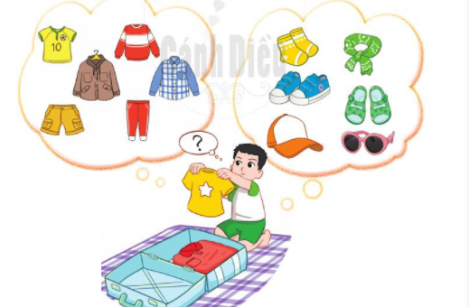  Bước 2: Đóng vai xử lí tình huống  - GV hướng dẫn HS: Từng cặp HS: Một bạn đóng vai bạn An hỏi “Mình nên mang những trang phục nào nhỉ?”, một bạn trả lời: “Bạn nên mang........vì ở Hà Nội, tết Nguyên đán mới chuyển từ mùa đông sang mùa xuân nên trời còn lạnh lắm và có thể sẽ có mưa phùn”.  - GV mời đại diện 1 số cặp đóng vai trước lớp.  III.CỦNG CỐ VÀ NỐI TIẾP:  -Nhận xét tiết học  -Chuẩn bị: Các mùa trong năm (tiết 4) | - HS lắng nghe  - HS nhận Phiếu học tập, quan sát tranh.  - HS lắng nghe, thảo luận theo nhóm.  - HS trả lời.  - HS trả lời:  + Mùa hè năng nóng nhưng mình hay quên mang mũ.  + Mình không thích đội mũ len hay quàng khăn vào mùa đông.  + Mình thường xuyên dậy muộn nên không có nhiều thời gian lựa chọn trang phục. Vì vậy có hôm không mặc đủ ấm nên bị ho.  - HS khác nhận xét: Bạn đã lựa chọn trang phục phù hợp theo mùa chưa; có cần phải thay đổi thói quen nào không?  - HS đọc bài.  - HS liên hệ bản thân.  - HS trả lời:  + Tết Nguyên đán vào khoảng từ cuối tháng 1 đến tháng 2 dưong lịch, vào mùa xuân.  + Bạn An nên chuẩn bị khăn, mũ, áo len, áo khoác dày, tất len, giầy, quần dài, ô.  - HS lắng nghe, thực hiện.  - HS đóng vai trước lớp.
IV. Điều chỉnh sau bài dạy
…………………………………..…………………………………………………..
……………………………………………………………………………………………………………………………………………………………………………

